Anderson
Le travail d'Anderson, auquel son auteur a donné un titre significatifA Skeptical Note on the Relation of Vertical Mobility to Education » publié dans la revue American Journal of Sociology¹., repose sur une réexploitation de trois enquêtes d'origines respectivement américaine, suédoise et britannique. Lorsque Anderson entreprit cette réexploitation, son objectif était probablement de vérifier empiriquement la proposition" de bon sens ,selon laquelle la relation entre niveau d'instruction et mobilité ne peut être, dans les sociétés industrielles avancées, qu'élevée. Or ce qu'il observa contredit largement cette attente.
Pour se rendre compte de la portée exacte de ce résultat, il est indispensable de reprendre en détail les données utilisées par Anderson. En effet, si cet auteur a bien tiré de ses observations
La conclusion qui s'imposait, à savoir que la relation entre niveau d'instruction et mobilité est un phénomène complexe qui ne peut être analysé que par référence à un système plus large de variables, l'analyse de ce système n'est guère abordée dans l'article. C'est pourquoi il lui a donné une connotation à la fois suspensive fA Note ... } et négative fA Skeptical Note. .. } jugeant ne pas pouvoir aller au-delà d'une invitation au scepticisme à l'égard de la proposition banale affirmant l'influence du niveau d'instruction sur la mobilité.
La première enquête utilisée par Anderson est due au sociologue américain Centers (1949). Elle porte sur un échantillon restreint (N = 416). Le tableau 1.1 présente les données tirées par Anderson du travail de Centers. Ce tableau étudie la distribution de l'échantillon par rapport à deux variables, le niveau d'instruction relatif du fils par rapport au père (plus élevé, identique, plus bas) et le statut social relatif du fils par apport au père.
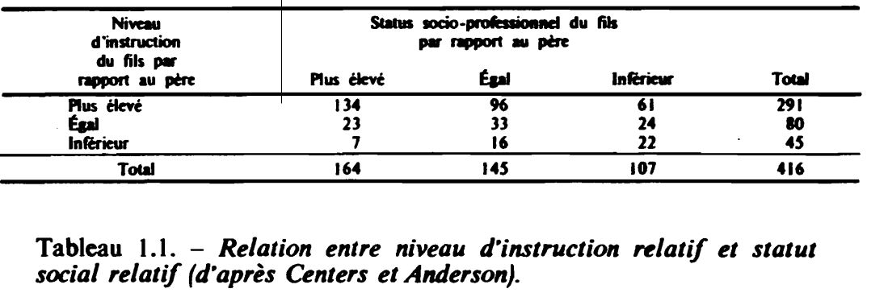
Ces chiffres indiquent que, étant donné les catégories considérées,la structure sociale s'est déplacée vers les catégories supérieures mais avec une intensité moins grande que la structure éducationnelle.
Cette discordance entre l'évolution des deux structures a pour conséquence que ceux des répondants qui ont un niveau d'instruction supérieur à celui de leur père ne peuvent tous avoir un statut social supérieur.

